2016-2017学年度第二学期期末考试
高二学年 政治试卷
分值：100分 时间:90分钟
一、单项选择题（每题2分，共48分）
1．在同一时空条件下生产同样的商品，不同的生产者有的赚钱有的赔钱，其根本原因在( )
A．使用的生产工具不同 B．所耗费的个别劳动时间不同
C．出售产品的价格不同 D．所耗费的社会必要劳动时间不同
2．用陪驾交换电脑维修，用杨氏太极招式交换摄影技术……，越来越多的人加入到“技能互换”中，成为“技客一族”。下列关于“技能互换”说法正确的是( )
①“技能互换”属于商品流通
②互换中的“技能”是使用价值与价值的统一体
③“技能互换”要符合等价交换的原则
④“技能互换”是为了得到价值
A．②③ B．①② C．①④ D．③④
3．小张六一期间在商场花钱给女儿购买了一个标价为200元人民币的绒毛玩具。在这里货币执行了( )
①价值尺度职能 ②交换手段职能
③流通手段职能 ④支付手段职能
A．①② B．③④ C．①③ D．②④
4．2016年12月24日中国人民银行发行2017 年贺岁普通纪念币，该普通纪念币面额为l 元，材质为黄铜合金，发行数量1亿枚。该纪念币( )
A．价值最终由供求关系决定
B．其本质是用于交换的劳动产品
C．其购买力由国家规定，因为它是由国家发行的
D．可以充当商品交换的媒介，与同面额人民币等值流通
5.2015年11月30日，国际货币基金组织(IMF)批准人民币加入特别提款权(SDR)货币篮子，2016年10月1日正式生效。IMF认为，人民币“入篮”将使“货币篮子”多元化并更能代表全球主要货币，从而有助于提高SDR作为储备资产的吸引力。人民币纳入SDR货币篮子( )
①说明人民币已成为各国通用的世界货币
②有利于提升人民币的国际地位
③有助于从根本上解决国际收支不平衡的问题
④对于推动跨境贸易和发展外向型经济具有积极意义
A．①② B．②③ C．③④ D．②④
6. 2016年某国流通中需要的货币量为10万亿元，由于生产的发展，货币发行量增加20%，但实际执行结果却使流通中的货币量达到15万亿元，这时，货币的贬值幅度为________，原来标价30元的M商品，现在价格是________。( )
A．23% 44元 B．20% 36元
C．20% 37.5元 D．23% 40元
7．2016年6月28日，1美元兑换人民币6.6421元；2017年6月28日，1美元兑换人民币6.7881元。不考虑其他因素条件下，这一变化意味着( )
A. 人民币升值，美元汇率下跌，利于我国商品出口
B. 人民币升值，美元汇率下跌，不利于我国进口
C. 人民币贬值，美元汇率升高，对我国商品出口有利
D. 人民币贬值，美元汇率升高，有利于我国进口
8．《中国制造2025》是中国政府实施制造强国战略第一个十年的行动纲领。“中国制造2025”加速了产业升级和机械自动化，产业升级会带来大量的高素质人才需求，而且这也可能会使单位产品人工成本不升反降。这说明( )
①生产结构的调整速度会受政府的宏观经济政策的影响
②劳动生产率的提高有时反而会增加产品的生产成本
③劳动者要积极适应劳动力市场的需求，提高自身素质
④新技术应用缩短了社会必要劳动时间，提高了商品价值
A．①② B．③④ C．①③ D．②④
9.加强供给侧改革，必须需求与供给“两条腿走路”。下列经济现象与图中（P为价格，Q为数量，S为供给曲线，D为需求曲线，E点为均衡价格）蕴含的经济原理相符的是( )
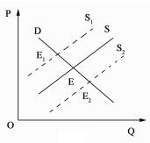
①三、四线城市控制商品房土地供应，房地产由S向S1位移
②鼓励民间资本深入教育领域，社会办学由E点转向E1点
③加快农民工市民化，有效需求增加，房地产S向S2位移
④若E向E2位移，表明某产品供给质量和效率得到提升
A.①② B.③④ C.①④ D.②③
消费是我们生活的常态，消费涉及到它的类型、观念和水平等等，据此回答10-11题。
10．暑假即将来临，许多同学都会利用暑假假期外出旅游。这种旅游消费属于( )
A.生存资料消费 B.发展资料消费
C.租赁消费 D.享受资料消费
11．人们之所以能够做到外出旅游，其根本原因是( )
A．人们的消费观念发生了重大变化
B．经济发展，居民收入增加
C．适度消费的观念深入人心
D．许多旅游度假区都推出了极大的优惠政策
12.随着互联网金融的火热,大学生借助校园网贷进行消费的方式悄然“走红”。但一段时间以来,校园网贷引发的借贷纠纷甚至债务悲剧也不时见诸媒体。这警示我们( )
A. 要反对追求与众不同、标新立异的消费 B. 要避免贷款消费
C. 要避免只重物质消费忽视精神消费倾向 D. 要做理性消费者
13.近来，“网红经济”一词进入公众视野。网红即网络红人，他们凭借颜值和时尚，在社交媒体上聚集人气，依托庞大的粉丝群体进行产品和服务的定向营销，将粉丝转化为购买力。一些敏锐的创业者把握这一商机，以网红孵化者的角色打造电商运营的新模式，“网红”正成为一股重要的经济力量。这表明( )
①网红的聚众效应能促进商品价值的快速实现
②消费者的求异心理可以刺激消费需求
③企业形象取决于产品和服务的个性化程度
④互联网的运用可以推动相关产业发展
A.①④ B．③④ C．①② D．②③
14．消费养老是新崛起的一种养老模式，其核心是消费者购买企业的产品，企业把消费者的消费视作对企业的投资，并把企业的利润按一定的比例返还给消费者。这部分资金将会自动划拨到个人养老金专用账户上，该账号由保险公司提供保值和增值服务，到消费者步入老年时就可以得到一笔可观的养老金。这种养老模式( )
①降低当前消费成本，实现未来养老无忧
②将消费者当前消费与未来利益结合起来
③能为企业提供充足的资金，但会减少利润
④能够刺激居民消费需求，扩大内需，促进经济发展
A．①② B．①③ C．②④ D．③④
15．只要通过微信平台，就能查询商品价格，动动手指，即能完成转账购买……如今，“指尖上的银行” 正改变着人们的生活。这表明( )
A．居民的消费心理发生改变 B．生产决定消费的方式
C．居民的消费结构不断改善 D．消费对生产有反作用
16．2016年是国企结构改革年，也是清退产能之年，国企改革将由单纯的体制改革向产权体制与产业结构二重奏改革转变，通过市场化手段，进入资本市场或引进战略投资者，实现资源、资产、资本向优势企业和优势行业或产业集中。这意味着( )
①尊重价值规律是市场经济的内在要求
②国有经济将实现产权制衡和有效治理
③混合所有制经济主导与控制经济发展
④民间资本共享平等的国民经济主体地位
A.①② B.①④ C.②③ D.③④
17.针对当前一些小型微型企业经营困难，融资难和税费负担偏重等突出问题，国务院10月12日召开常务会议，研究确定了支持小型和微型企业发展的9项金融、财税政策措施，此举有利于这类企业( )
①获得资金支持，改善经营环境 ②更新技术设备，提高竞争能力
③增强发展后劲，确保利润增加 ④扩大企业规模，增加社会就业
A.①②③ B.②③④ C.①②④ D.①③④
18.中央一号文件提出，鼓励和支持承包土地向专业大户、家庭农场、农民合作社流转。家庭农场以土地流转为目标，采用出让、入股、租赁等方式进行流转，创新经营模式，通过家庭经营方式的升级，使分散的小农经营发展为家庭农场的适度规模经营，无疑会带来农村经济的繁荣。 “家庭农场” 的经营模式（ ）
①可以进一步促进土地资源的优化配置
②改变了农村的所有制结构，会促进农村经济的发展
③可以按照企业管理模式来核算生产成本和加强管理
④作为非公有制经济新形式推动我国农村经济的发展
A. ①② B. ①③ C. ②④ D. ①④
19．2015年5月5日召开的中央深改组第十二次会议，除按惯例审议通过了一些改革方案外，李克强总理还特别强调要“引导大家争当改革促进派”，“把想改革、谋改革、善改革的干部用起来”。上述要求的原因在于( )
①改革能够推动生产力同生产关系、经济基础同上层建筑相适应
②改革有利于人们提高收入水平，树立正确的消费观
③改革有利于进一步解放和发展社会生产力
④改革是社会主义制度的自我完善和发展
A.①② B．②③ C．①④ D．③④
20．信用卡与支票的相同点是( )
A．银行发行的一种信用凭证
B．活期存款的支付凭证
C．集存款、消费、结算、查询于一体
D．经济往来结算中经常使用的工具
21．2013年以来，我国经济运行稳中有进，上半年GDP同比增长7.6%，调查失业率5%，通胀率2.4%，均处于合理、可控范围，但就业压力仍然很大。要解决就业问题政府应( )
①发展经济、落实积极的就业政策 ②增强权利意识和法律意识
③转变就业观念、提高职业技能 ④实施就业优先发展战略
A．①④ B．①② C．①③ D．③④
22．2016年7月20日苏州市工会劳动法律监督委员会正式成立。各县（市、区）也须在三季度内建立劳动法律监督委员会，增强工会劳动法律监督权威性和时效性，更有效预防、减少和化解劳动争议纠纷。成立劳动法律监督委员会的原因是( )
A.实现和维护劳动者合法权益是社会主义制度的本质要求
B．劳动者的义务是保障劳动者主人翁地位的前提
C．履行劳动者义务就能保障劳动者的权利
D．劳动者可以通过协商、投诉、申请仲裁的途径维护权利
23.2016年6月4日，山东省省长在山东青岛中国财富论坛上谈到个人投资时表示：“所谓”的“保本高收益，一听就是诈骗”。这告诉我们( )
①投资风险与收益率存在正相关关系 ②高收益的投资项目是不可信的
③要科学、理性投资，不可盲目 ④要注意分散投资，以降低风险
A．①② B．①③ C．②④ D．③④
24.某家庭有甲、乙两劳力，城镇化建设中，该家庭承包的6亩地以每年每亩1100元转包给一家私营农业公司经营。当年该公司聘用甲在公司打工，月工资1200元；乙在一家中型国有企业工作，工资、薪金年收入30000元，当年乙专利技术转让所得为3000元。则该家庭当年按生产要素分配所得收入为( )
A.1.55万元 B.1.74万元 C.2.4万元 D.4.85万元

二、非选择题（本大题共2道题，共52分）
25.在“互联网＋”的风口上，互联网与制造业的融合受到越来越多的关注。有人认为，目前中国“互联网＋”的商业模式大多依靠“用免费拉人气、用刷单求上位、用低价抢市场、用爆款搏利润”，忽略了技术和质量这个根本，有的制造企业信奉“卖出货就是硬道理”，对如何做精品、怎样创名牌不屑一顾；不注重原创，不注重研发，不注重专利与知识产权的积累与沉淀；只在微利的低端产业链条里挣扎，在这类企业老板看来，研发远远没有抄袭获利更快、更直接。而制造业更需要踏实专注、精益求精的“工匠精神”。“工匠精神”其核心是：不仅仅是把工作当作赚钱的工具，而是对所做的每一件事情精益求精、精雕细琢的精神。讲求责任和荣誉。其实，“互联网＋”与传统的“工匠精神”并不矛盾，互联网技术的应用，不仅能够提高生产制造的自动化、信息化水平，而且能够拉近用户和制造商的距离。从用户的需求、体验出发，继而提升技术水平和精准程度，产品的功能和质量都有可能跨出一大步。真正的融合不是彻底的取代或颠覆，而是在冲击和适应的过程中彼此影响、各取所需、取长补短，最终实现相互的促进和提升。目前中国正处于社会转型期，中国的制造业企业更应充分认识肩负的责任，利用“互联网＋”更好的坚持和发扬“工匠精神”，努力践行责任，以立足企业、创新发展的业绩奉献社会，回报社会。以与国家、民族同呼吸、共命运的实际行动，为实现强国梦、中国梦做出应有的贡献。
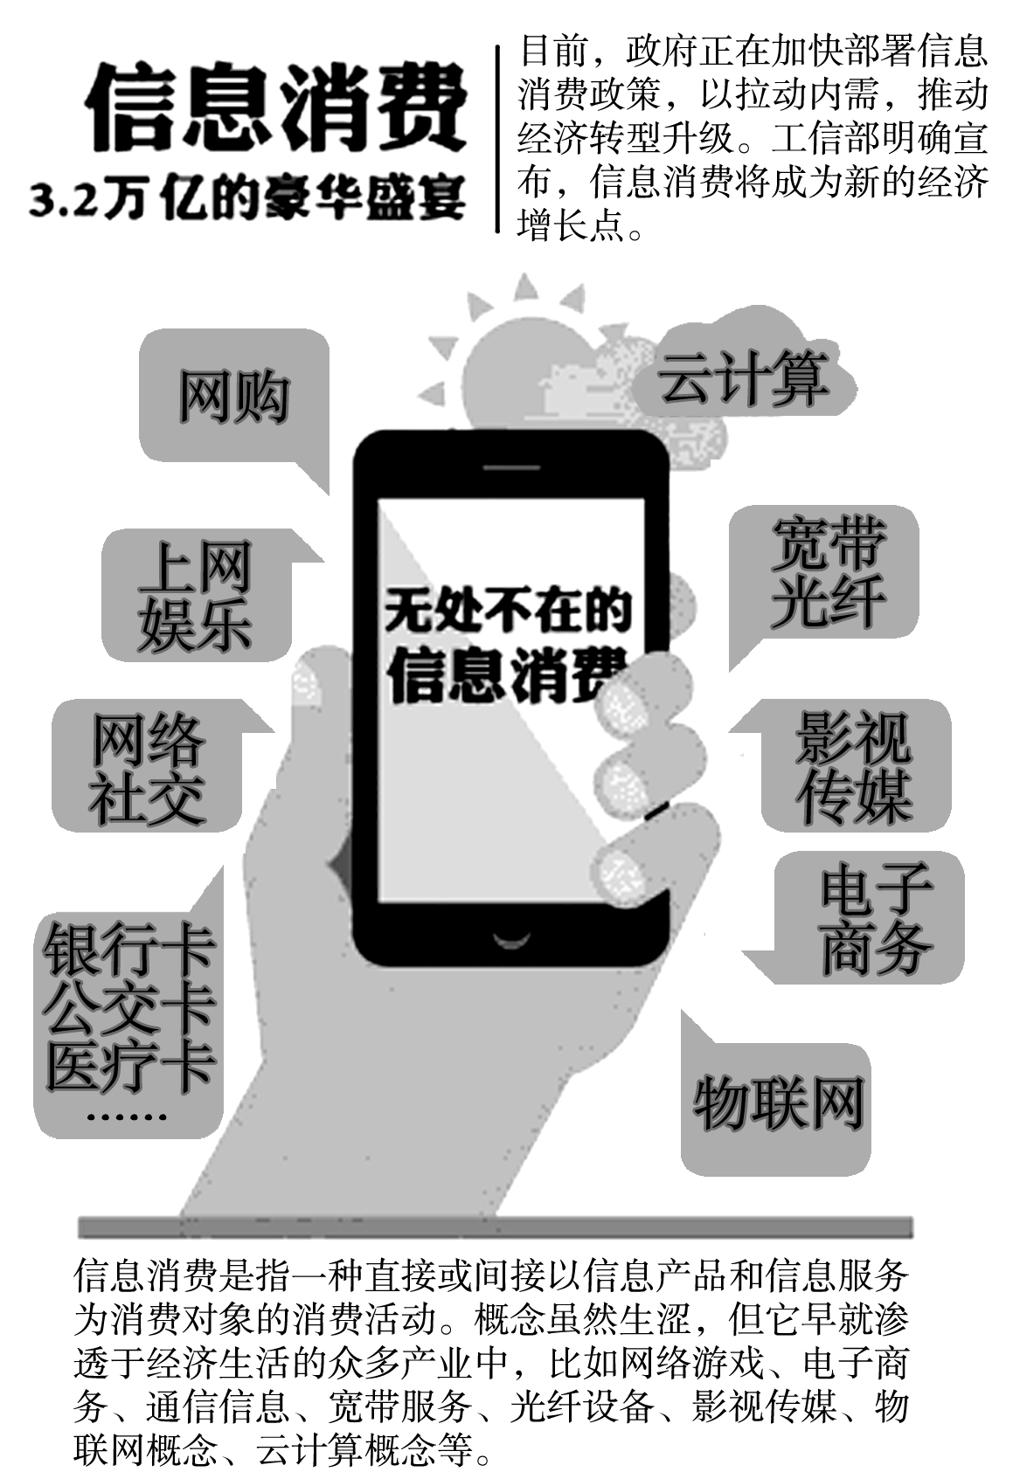
结合材料，运用《企业的经营与发展》相关知识，说明中国的制造业企业应如何在“互联网＋”的风口上坚持“工匠精神”实现成功经营。（16分）

26．当前我国信息消费已成为经济增长的最大亮点。信息消费是一种直接或间接以信息产品和信息服务为消费对象的消费活动，作为一种新型的消费形式，正渗透到我们生活的方方面面。2015年，我国信息消费规模超过3.2万亿元，信息消费每增加100亿元，将带动GDP增长338亿元。信息消费进一步释放了我国城乡居民的信息消费潜力，将成为稳定经济增长的新着力点。

(1)运用生产与消费关系的知识，结合图文材料，说明我国重视培育和发展信息消费的原因。(16分)
(2)运用经济生活中消费的相关知识，说明应如何进一步释放我国居民的信息消费潜力，提高居民的信息消费能力。(20分)
2016-2017学年度第二学期期末考试
高二学年政治试卷答案

题号 | 1 | 2 | 3 | 4 | 5 | 6 | 7 | 8 | 9 | 10 | 11 | 12
答案 | B | A | C | D | D | C | C | C | C | D | B | D
题号 | 13 | 14 | 15 | 16 | 17 | 18 | 19 | 20 | 21 | 22 | 23 | 24
答案 | A | C | B | A | C | B | D | D | A | A | B | C

25.①企业要制定正确的经营战略。抓住“互联网＋”提供的机遇，进行准确的战略定位，适应市场发展趋势不断推出高质量产品。(4分)
②企业要提高自主创新能力，依靠技术进步、科学管理等手段，形成自己的竞争优势。借助“互联网＋”实现技术和管理的自主创新，进一步提升产品质量和服务水平，提高企业的核心竞争力。(4分)
③企业要诚信经营，树立良好的信誉和企业形象。借助“互联网＋”关切用户需求和体验，形成良好口碑，树立企业信誉和形象，打造品牌。(4分)
④企业要自觉履行社会责任，以立足企业、创新发展的业绩奉献社会，回报社会。(4分)
26． (1)消费对生产具有反作用，消费拉动经济增长，促进生产发展。(4分)消费所形成的新的需求，对生产的调整和升级起着导向作用。培育和发展信息消费能促进产业结构优化升级，转变发展方式；(4分)信息消费作为新的消费热点，能带动其他产业的出现和成长；(4分)培育和发展信息消费能够满足人民日益增长的物质文化需要，提高人民生活水平。( 答出消费为生产创造出新的劳动力。能提高劳动力的质量，提高消费劳动者积极性也可酌情给分) (4分)
（2）①收入是消费的基础和前提，进一步释放我国居民的信息消费潜力，必须保持经济的稳定增长，增加居民收入。(4分)②收入差距是影响社会总体消费水平的重要因素，应该促进城乡、区域协调发展，缩小收入差距，提高我国居民的总体信息消费水平。(4分)③生产决定消费，要丰富文化产品供给，满足人们多样化的信息消费需求。消费观念影响消费行为。(4分)④消费者要树立正确的消费观，注重协调消费，增加对信息产品的消费。(4分)⑤物价水平是影响居民消费水平的重要因素，国家要综合运用各种手段，稳定物价水平，创设良好的消费环境。改善居民未来收入预期。（4分）

